Wilno – Szetejnie 8-9 października 2015 roku

Centrum Języka Polskiego, Kultury i Dydaktyki
Wydział Filologiczny Litewskiego Uniwersytetu Edukologicznego
Katedra Badań Filologicznych „Wschód – Zachód”
Wydział Filologiczny Uniwersytetu w Białymstoku

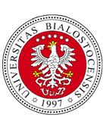
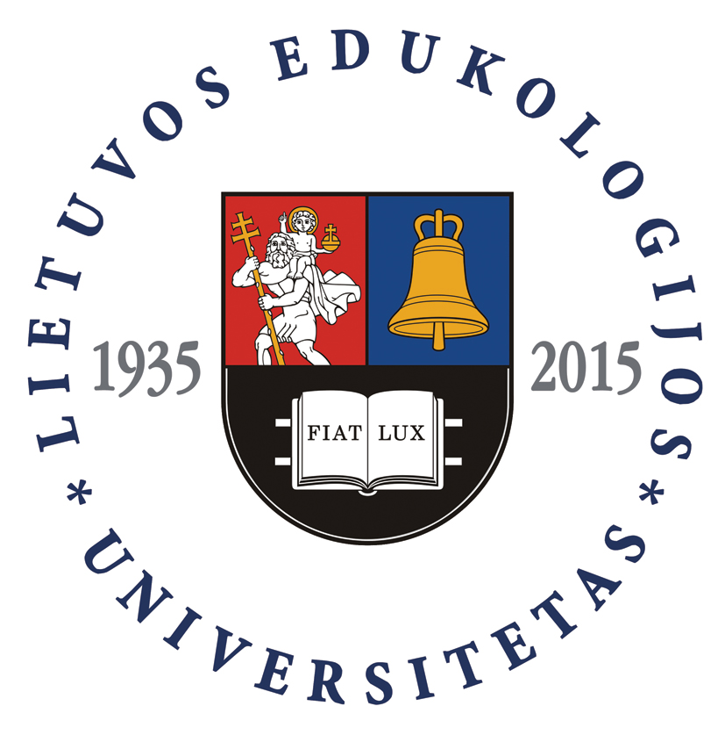
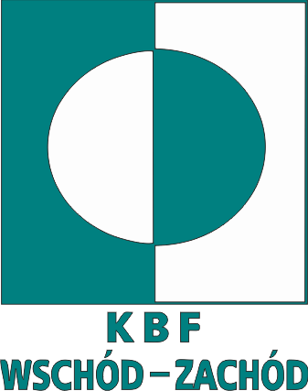

MIĘDZYNARODOWA KONFERENCJA NAUKOWA

DWUJĘZYCZNI PISARZE POLSCY I LITEWSCY
ZAGADNIENIA BILINGWIZMU W KULTURZE POLSKIEJ I LITEWSKIEJ
LITERATURA – KULTURA – JĘZYK

PROGRAM

8 PAŹDZIERNIKA 2015 ROKU
(Czwartek)

- UROCZYSTE OTWARCIE KONFERENCJI
Dwujęzyczni pisarze litewscy i polscy.
Zagadnienia bilingwizmu w kulturze polskiej i litewskiej.
Literatura – kultura – język

Miejsce obrad:
Aula Uniwersytecka, Studentų 39.

Godz. 9.30
– Powitanie Gości: prof. Andrzej Baranow, prof. Jarosław Ławski
- Przemówienie Rektora, Akademika, prof. Algirdasa Gaižutisa
– Przemówienie Dziekana Wydziału Filologicznego prof. Gintautasa Kundrotasa
– Otwarcie Konferencji: dr Henryka Sokołowska
– Informacje Organizacyjne

II. OBRADY PLENARNE

Godz. – 10⁰⁰ - 11.20
Przewodniczący:
Prof. dr hab. Andrzej Baranow (LUE, Wilno)
Prof. dr hab. Jarosław Ławski (UwB, Białystok)

- Prof. dr hab. Tadeusz Bujnicki (UW, Warszawa)
– Litwini polemizują po polsku (przyczynek do publicystyki w międzywojennym Wilnie)
- Doc. dr Dainius Vaitiekūnas (LUE, Wilno)
– Česlovo Milošo ir Tomo Venclovos dialogas

- Dr Grzegorz Czerwiński (UwB, Białystok)
– Adas Jakubauskas – tatarski poeta Litwy

- Prof. dr hab. Leszek Libera (UZ, Zielona Góra)
– Niemiecka ballada i piosenka polska. Wokół „Adeli” Antoniego
Edwarda Odyńca
Dyskusja: 11²⁰ – 11³⁵

Przerwa na kawę: 11³⁵ – 11⁵⁵

III. OBRADY W SEKCJACH
SEKCJA I
Pisarze dwujęzyczni: klasycy, XIX-wieczność
(sala 259)

Cześć I
Godz. 12⁰⁰ – 13⁴⁰
Przewodniczący: Doc. dr Irena Fedorowicz (Uniwersytet Wileński)
Dr Paweł Bukowiec (Uniwersytet Jagielloński)

- Dr Paweł Bukowiec (UJ, Kraków)
– Dwujęzyczna literatura litewsko-polska w wieku XIX (najważniejsze pytania historycznoliterackie)
2. Dr Małgorzata Litwinowicz-Droździel (UW, Warszawa)
– Język jako projekt pamięci
3. Mgr Jolanta Dragańska (UwB, Białystok)
– Litwinka Mickiewicza
4. Mgr Grzegorz Kowalski (UwB, Białystok)
– Swojak. Władysław Syrokomla i jego Litwa
5. Dr Łukasz Zabielski (Książnica Podlaska, Białystok)
– „Słyszeliście, panie bracie...”. O Jana Czeczota „Śpiewkach o dawnych Litwinach”

Dyskusja: 13⁴⁰ – 14⁰⁰

PRZERWA OBIADOWA: 14⁰⁰ – 15⁰⁰

Część II
Godz. 15⁰⁰ – 17³⁰
Przewodniczący: Prof. dr hab. Leszek Libera (UZ, Zielona Góra)
Dr Łukasz Zabielski (Książnica Podlaska)
- Dr Józef Szostakowski (LEU, Wilno)
– Polskojęzyczna twórczość poetycka krajoznawcy i nauczyciela Česlavasa Šaduikisa
- Dr Elżbieta Flis-Czerniak (UMCS, Lublin)
– „Tajemna księga Litwy”. Józef Albin Herbaczewski i Tadeusz Miciński

- Dr Marcin Bajko (UwB, Białystok)
– Bardziej polski niż sami Polacy. O młodopolskiej twórczości Józefa Albina Herbaczewskiego
- Doc. dr Irena Fedorowicz (Uniwersytet Wileński, Wilno)
– Nieznane konteksty korespondencji J. A. Herbaczewskiego i J. Wichert-Kajruksztisowej
- Mgr Monika Jurkowska (UwB, Białystok)
– Kultura ludowa w twórczości etnograficznej ks. Ludwika Adama Jucewicza i Jana Ludwika Żukowskiego

Dyskusja: 16⁴⁰ – 17³⁰

SEKCJA II
Twórczość pisarzy dwujęzycznych: wymiary nowoczesności
(sala 501)

Część I
Godz. 12⁰⁰ – 13⁴⁰
Przewodniczący: Prof. dr hab.Violetta Wróblewska (UMK, Toruń)
Prof. dr hab. Małgorzata Mikołajczak (UZ, Zielona Góra)
- Prof. dr hab. Andrzej Baranow – Twórczość litewskich i polskich pisarzy dwujęzycznych w kontekście komparatystyki dyskursywnej
- Prof. dr hab. Hanna Ratuszna (UMK, Toruń)
– „Odgłosy ginącego świata” – o modernistycznej twórczości Czesława Jankowskiego
- Dr Monika Pokorska-Iwaniuk (UAM, Poznań)
– „Znad Biruty” Maironisa – polskie dzieło litewskiego twórcy
- Doc. dr Romuald Naruniec (LEU, Wilno)
– Polskie konteksty twórczości Mykolasa Sluckisa
- Prof. dr hab. Ludmiła Romaszczenko (Uniwersytet w Czerkasach, Ukraina)
– Литва в жизни и творчестве Д. Чередниченко

Dyskusja: 13⁴⁰ – 14⁰⁰

PRZERWA OBIADOWA: 14⁰⁰ – 15⁰⁰ – Kawiarnia Uniwersytecka

Część II
Godz. 15⁰⁰ – 17³⁰
Przewodniczący: Prof. dr hab. Hanna Ratuszna (UMK, Toruń)
Doc.dr HalinaTurkiewicz (LUE, Wilno)
- Dr Elżbieta Stoch (KUL, Lublin)
– Recepcja dramaturgii litewskiej w Polsce w latach 50. XX wieku (na przykładzie dziejów scenicznych sztuki Józefa Bałtuszisa „Pieją koguty” („Gieda gaideliai” Juozasa Baltušisa)
- Doc. dr Halina Turkiewicz (LEU, Wilno)
– Władysław Abramowicz: owoce dwujęzyczności
- Prof. dr hab. Violetta Wróblewska (UMK, Toruń)
– Oskara Miłosza „Baśnie i legendy” w kontekście folklorystycznym
- Dr Anna Janicka (UwB, Białystok)
– „Wieszczka dostojna”? Wokół twórczości Karoliny Anny Proniewskiej
- Mgr Urszula Adamska (UwB, Białystok)
– Wokół jednego poematu Karoliny Anny Proniewskiej

Dyskusja: 16⁴⁰ – 17³⁰
IV. Godz. 18.00: UROCZYSTA KOLACJA –
KAWIARNIA UNIWERSYTECKA

SEKCJA III
Kulturowe źródła i konteksty bilingwizmu
(sala 255)

Część I
Godz. 12⁰⁰ – 13⁴⁰
Przewodniczący: Dr Henryka Sokołowska (LUE, Wilno)
Prof. dr hab. Marek Bernacki (ATH, Bielsko-Biała)
- Dr Beata Kalęba (UJ, Kraków)
– Dwujęzyczność w gronie autorów „Aušry”. Zagadnienie adaptacji literatury polskiej. (Dvikalbystė aušrininkų aplinkoje. Lenkų literatūros adaptacijos klausimas)
- Dr Marcin Niemojewski (UW, Warszawa)
– Czas knygniešiai – przemytników książek – jako cezura w dziejach dwujęzycznego piśmiennictwa litewskiego
- Dr Andrzej Smolarczyk (Politechnika Białostocka, Białystok)
– Książka, czasopismo, biblioteka jako środowisko i nośnik wielojęzyczności na Wileńszczyźnie w dwudziestoleciu międzywojennym
- Dr Henryka Sokołowska (LEU, Wilno)
– Elementy innojęzyczne w powieści Zofii Bohdanowiczowej – polskiej regionalistki wileńskiej
- Prof. dr hab. Mieczysław Jackiewicz (UWM, Olsztyn, tekst odczytany)
– Andrius Vištelis-Wisztelewski – litewski poeta dwujęzyczny

Dyskusja: 13⁴⁰ – 14⁰⁰

PRZERWA OBIADOWA: 14⁰⁰ – 15⁰⁰

Część II
Godz. 15⁰⁰ – 17³⁰
Przewodniczący: Doc. dr Barbara Dwilewicz (LUE, Wilno)
Dr Grzegorz Czerwiński (UwB, Białystok)
- Doc. dr Barbara Dwilewicz (LEU, Wilno)
– „Wschody i zachody księżyca“ Tadeusza Konwickiego w przekładzie na język litewski
- Dr Artur Konopacki (UwB, Białystok)
– Bilingwistyczne aspekty ksiąg religijnych Tatarów Wielkiego Księstwa Litewskiego
- Dr Michał Siedlecki (UwB, Białystok)
– „Litewskie konteksty Czesława Miłosza” Viktoriji Daujotytė i Mindaugasa Kvietkauskasa. Wokół rozważań o duchowej ojczyźnie poety
- Mgr Piotr Drozdowski (UwB, Białystok)
– Przeciwko „historycznej konieczności”. O przyjaźni Czesława Miłosza i Tomasza Venclovy
- Doc. dr Irena Masojć (LEU, Wilno)
– Problem przekładu antroponimów intencjonalnych w tekście literackim

Dyskusja: 16⁴⁰ – 17³⁰
9 PAŹDZIERNIKA 2015 ROKU

CENTRUM KULTURY IM. CZESŁAWA MIŁOSZA W SZETEJNIACH

VI. OBRADY PLENARNE

Godz. 10.30 – 12.00
Przewodniczący:
Prof. dr hab. Swietłana Musijenko (Uniwersytet Grodzieński)
Prof. dr hab. Tadeusz Bujnicki (UW, Warszawa)

- Prof. dr hab. Swietłana Musijenko (Uniwersytet w Grodnie, Białoruś)
– Adam Mickiewicz i Czesław Miłosz o przeznaczeniu poety
- Prof. dr hab. Marek Bernacki (AT-H, Bielsko-Biała)
– „Ojczyzna-polszczyzna”? – interpretacja wiersza Czesława Miłosza „Moja wierna mowo” (w kontekście rozważań lingwistycznych Noblisty)
- Prof. dr. hab. Małgorzata Mikołajczak (UZ, Zielona Góra)
– Czesława Miłosza pochwała prowincji (na podstawie wiersza „Mój dziadek Zygmunt Kunat”)

Podsumowanie obrad: Prof. Andrzej Baranow (LUE, Wilno)
Prof. Jarosław Ławski (UwB, Białystok)

